Partie 2 - enseignement de spécialité – Exercice 2 (4 points) –

Du passé géologique à l’évolution future de la planète
L'exploitation des données océaniques et continentales suggère que la déglaciation amorcée il y a 18000 ans a été associée à des oscillations climatiques brutales et de forte amplitude.
A l'aide d'informations extraites du document 1, montrez que le Dryas récent, intervalle de temps compris entre - II 000 et - 10 000 ans, est la dernière oscillation du climat dans l'hémisphère nord avant la relative stabilité observée depuis.
Document 1
1.a
Courbe isotopique delta ¹⁸O obtenue à partir du sondage de Camp Century dans les glaces du Groenland
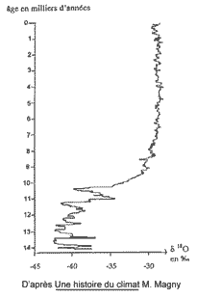
1.b
Document de référence
La concentration de la neige en oxygène 18 varie de façon linéaire avec la température. En mesurant la composition isotopique des couches de glace d'une carotte prélevée dans un inlandsis, il est donc possible de déterminer la température qui régnait lors du dépôt de la neige à l'origine de la glace.
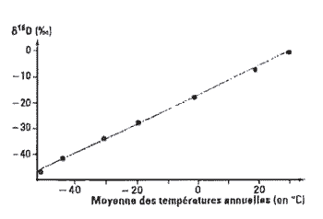
Barème :
 | saisie de données |  |  | interprétation
 |  |  |  | corrélation delta et température |  |  | 1
"-9,5 à 0" | delta = -30 | 2 |  | "-9,5 à 0" | température~-20° | 2
"-10,5 à -9,5" | delta de -40à-30 | 2 |  | "-10,5 à -9,5" | augmentation-40-->-20° | 2
"-11 à -10,5" | delta de -34à-40 | 2 |  | "-11 à -10,5" | baisse-30-->-40° | 2
"-14 à -11" | delta = entre-43&-37 | 2 |  | "-14 à -11" | oscillations~-50-40° | 1
 |  |  |  | "-11 à -10" | refroidissement avant | 2
 |  |  |  |  | réchauffement local | 2

